故障名称 | 尿素泵建立压力但停车后无倒吸
车 型 | 潍柴国四
故障现象：
尿素泵建立压力但停车后无倒吸
分析过程：正常情况下开钥匙尿素泵会建立9bar的压力，关钥匙时尿素泵会倒吸，把管路中的尿素吸回尿素箱。如果不能倒吸，温度低于零下11摄氏度时，尿素在管路中会结晶堵塞管路，造成下次启动车辆时，后处理系统不能正常工作。
检查过程：首先检查尿素泵管路有无打折堵塞情况，再检查回液管有无漏气密封不严情况。
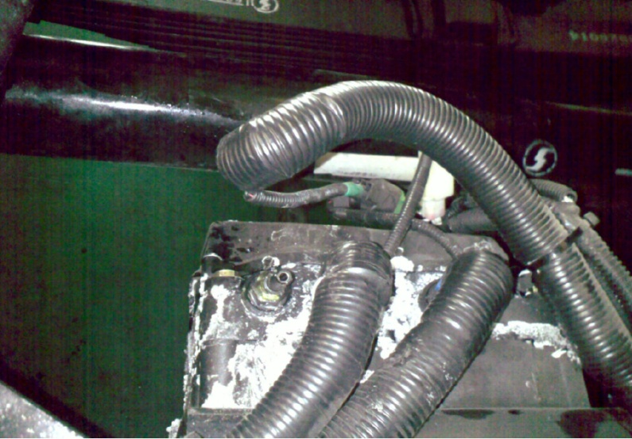
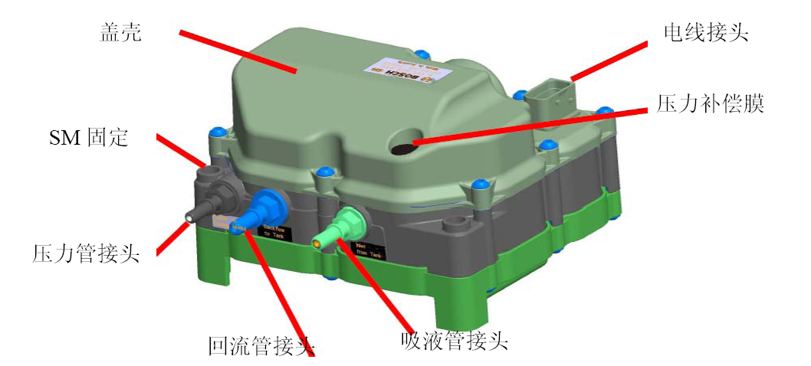
车辆故障案例分析

